Miércoles
21
de septiembre

Segundo de Secundaria
Formación Cívica y Ética

Mis grupos de pertenencia y su influencia en mi identidad

Aprendizaje esperado: construye una postura crítica ante la difusión de información que promueven las redes sociales y medios de comunicación y que influyen en la construcción de identidades.

Énfasis: mis grupos de pertenencia.

¿Qué vamos a aprender?

Reflexionarás sobre los grupos a los que perteneces en diferentes ámbitos de tu vida, así como la influencia que ejercen en la construcción de tu identidad personal. También conocerás qué implicaciones tiene el derecho a la identidad.

Ahora que estás en segundo grado de secundaria quizá te habrás dado cuenta de que formas parte de diferentes grupos, con diversas maneras de ser y de pensar, mismas que te ayudan a definir paulatinamente quién eres y, por lo tanto, repercuten en la conformación de tu identidad.

¿Qué hacemos?

Para comenzar realiza la siguiente actividad.

Actividad 1.
¿Recuerdas qué es la identidad personal?
Escribe algunas palabras que se relacionen con ese concepto. Si tienes oportunidad, pregunta a un familiar, compañero o amigo cercano.

Quizá escribiste o pensaste en algo como “lo que me permite ser como soy” “lo que me identifica como persona”, “lo que me hacer ser único” o palabras como “mis capacidades”, “mis rasgos o características personales”, “mi individualidad”, entre otras. Lo que hayas anotado es acertado.

Para complementar la idea que tienes respecto a la identidad o bien para corroborar lo que escribiste, observa la siguiente imagen.

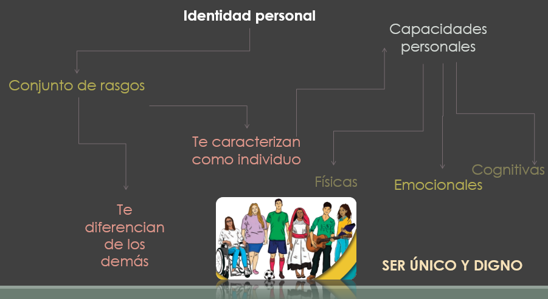

La identidad personal es el conjunto de rasgos que te caracterizan como individuo y a su vez te diferencian de los demás; implica el reconocimiento que tienes de tus capacidades personales: físicas, emocionales y cognitivas, que te hacen un ser único y digno.

Ahora, reflexiona si consideraste algunas de las palabras que se encontraban en la imagen anterior y concluye señalando qué significa para ti la identidad personal.

Para profundizar más sobre este tema, observa el siguiente video que se titula “Mis grupos de pertenencia”.

- Identidad, cultura y diferencia.
https://www.youtube.com/watch?v=Xb1ZcNUgNxI

La construcción de la identidad personal surge desde que eres un niño, con el primer grupo al que perteneces que es la familia, ahí aprendes formas de ser, valores familiares, gustos, costumbres que intervienen en la conformación de la identidad, pero no son los únicos.

Existen otros componentes o elementos sociales y culturales que influyen en los rasgos que te caracterizan, como el lugar donde naciste que detona tu nacionalidad, la organización social, tradiciones, conocimientos culturales, el hecho de compartir una historia en común, el arte e incluso las leyes que rigen tu proceder dentro de la sociedad.

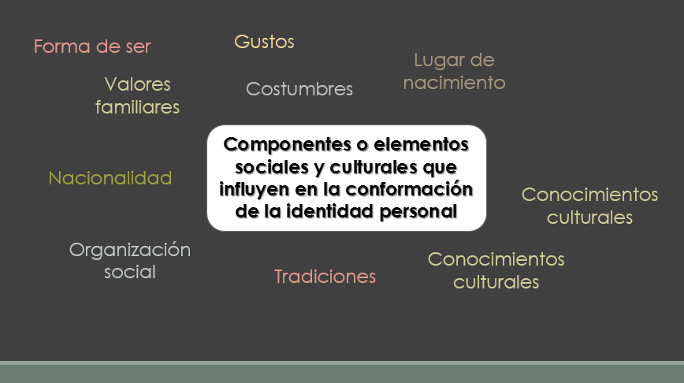

Actividad 2.
Reflexiona y contesta lo siguiente.
¿Qué componentes consideras que han abonado más a la conformación de tu identidad? ¿Por qué?
¿Qué te han aportado para definirte como un ser único?

Las relaciones que estableces con otras personas también te ayudan a vivir ciertas experiencias y nuevos aprendizajes que pueden diferir o ser parecidos a los que viviste en el grupo familiar, pero todos ellos también repercuten en la persona que eres hasta el día de hoy.

Como ser individual vas construyendo tu identidad en función de las vivencias que tienes en determinados grupos sociales. Conforme vas creciendo, y justo en la etapa de adolescencia que vives actualmente, quizá conoces nuevas personas, entonces te desprendes un poco del grupo familiar, no porque sea algo malo, sino porque conoces a otras personas, amigos, conocidos o compañeros con quienes compartes nuevas experiencias, entonces adquieren mayor importancia en tu vida.

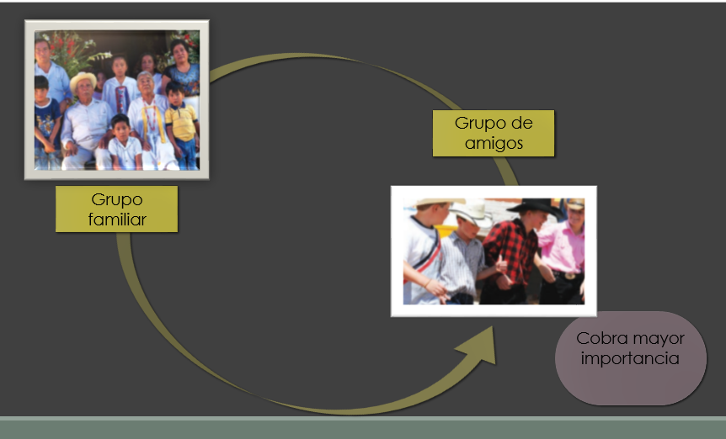

Con base en la información que hasta aquí has visto, ¿consideras que la familia y los amigos de la escuela son los únicos grupos a los que perteneces y que influyen en la construcción de tu identidad personal?

Una persona puede pertenecer a un solo grupo o bien, identificarse con varios.

Actividad 3.
Observa la siguiente lista donde podrás reconocer varios grupos y componentes (elementos) que influyen en la conformación de la identidad personal. Después, reflexiona sobre tu trayectoria de vida y selecciona tres opciones de grupos o elementos sociales que consideras que han influido de manera más marcada en la conformación de tu identidad y anótalos. Puedes anotar también otro que no se haya mencionado.

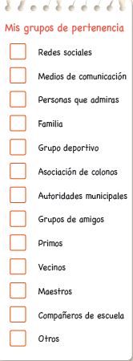

Delante de cada opción que seleccionaste, señala qué rasgos compartes con ellos, quizá puede ser la manera de vestir, la forma de pensar, algunas costumbres, entre otros. Por ejemplo, si seleccionaste, grupo deportivo, los rasgos o características pueden ser: el tipo de deporte (fútbol, basquetbol, u otro), el uniforme, que tus compañeros tienen la misma edad, van a la misma escuela, viven en la misma colonia o localidad, son disciplinados, entre otras características.

No sólo perteneces a un grupo, como persona puedes adquirir características diferenciadas según los diferentes grupos con quienes convives; por ejemplo, puedes tener rasgos que te identifican como adolescente, otros que definen tus gustos musicales o artísticos, unos más para identificarte como mexicana o mexicano y otras relacionados con los valores que aprendes con tu familia. También puedes formar parte de un grupo porque compartes gustos musicales, formas de vestir o actividades comunes.

Un grupo es un conjunto de personas que se relacionan con otras ya sea porque viven en el mismo espacio geográfico, comparten un vínculo sanguíneo, tienen la misma edad, ideas parecidas o porque estudian o trabajan conjuntamente.

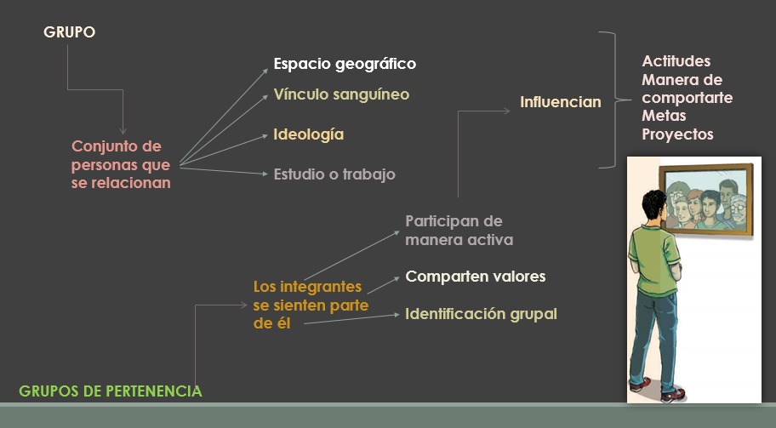

En sociología un grupo de pertenencia se refiere a aquellos donde los integrantes se sienten parte de él, participan de manera activa, comparten valores, creencias y entonces hay una identificación entre todos sus miembros.

Formar parte de un grupo de esta índole, te ayuda a la conformación de tu identidad, pero también a cumplir las metas o proyectos afines que tienes con ellos. También tienen una fuerte influencia en tus actitudes, tus valores, tu manera de comportarte, y los juicios que estableces ante una situación determinada.

Ser consciente de todos estos aspectos te ayuda también a realizar proyectos conjuntos o lograr metas comunes que incluso impacten en el entorno del que formas parte.

Ahora que ya tienes más idea sobre qué son los grupos de pertenencia, realiza la siguiente actividad.

Actividad 4.
Reflexiona y elabora una tabla como la siguiente. Consta de tres columnas; en el encabezado de la primera anota “Grupos de pertenencia”; en la segunda, “¿Con cuáles hay mayor afinidad?” y, en la tercera, la pregunta “¿Por qué?” Después, escribe en la primera columna ejemplos de otros grupos con quienes te identificas, además de tu familia o amigos cercanos. Delante de ellos coloca una marca a aquellos con los que sientes más afinidad y en la tercera columna detalla por qué.

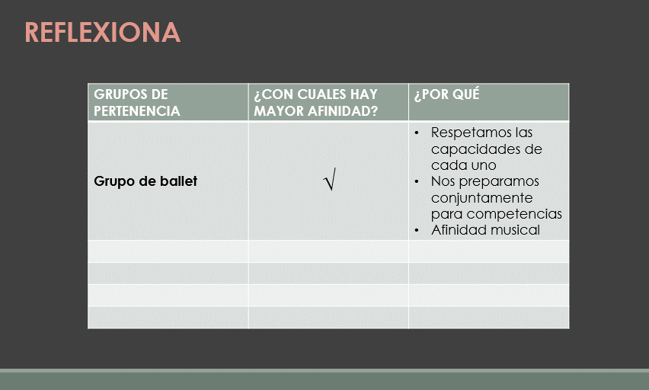

Existen diferentes grupos a los que perteneces y puedes distinguirlos como primarios y secundarios.

Los grupos primarios son aquellos con los que tienes mayor confianza de compartir afinidades, gustos, formas de ser y pensar; ejemplo de ellos son los integrantes de la familia, tus mejores amigos e incluso las relaciones de noviazgo.

Por otra parte, los grupos secundarios abarcan aquellos con quienes compartes alguna meta común, proyecto, pero no necesariamente existe la confianza que tienes como con los grupos primarios; por ejemplo, compañeros de clase, grupos de algún deporte o clase artística, vecinos, miembros de la comunidad, grupos escolares, religiosos, entre otros.

La construcción de la identidad no depende únicamente del autoconcepto que tienes de ti mismo, sino justo de reconocerte como parte de uno o varios grupos que te otorgan identidad, pero ¿cómo es que ésta se construye? Principalmente tiene que ver con las relaciones que generas con tus pares y las personas que conforman tu entorno, y justo es en la convivencia que te percatas que con algunas de esas personas compartes afinidades, valores, gustos, necesidades, pero es muy importante destacar que independientemente de ello, eres un ser humano libre, capaz de tomar tus propias decisiones; es por ello que quizá por ningún grupo tienes afinidad en su totalidad, dado que existen diferencias que los enriquecen como humanidad.

Cuando te integras a alguno de los grupos, se adoptan nuevas costumbres y experiencias que quizá ni siquiera habrías contemplado, incluso puede ser que te sientas a gusto formando o perteneciendo no sólo a un grupo particular, sino a varios, pues cada uno te proporciona experiencias, aprendizajes y cultura que te ayudan a definir cada uno de tus rasgos.

Por ejemplo, si vives en una comunidad donde una costumbre es realizar las fiestas patronales y has aprendido las danzas o bailes locales, entonces compartes tradiciones y costumbres específicas con ese grupo comunitario; pero resulta que después tienes que cambiar de residencia, ahí aprenderás otras formas de vivir, conocerás quizá un nuevo grupo que tiene estilos musicales diferentes, entonces ahora tu identidad adoptará nuevas costumbres y estilos de vida.

Lo anterior no significa que cuando formas parte de un grupo debes ser afín en todo, puede ser que de algunos te guste la forma de vestir, de otros los proyectos que se emprenden a favor de la comunidad, de tu familia los valores que practican. Todos esos factores ayudarán a definirte paulatinamente.

Para comprender mejor como se construye la identidad a partir de la influencia de diferentes grupos, realiza el siguiente ejercicio de reflexión.

Actividad 5.
Observa la siguiente imagen, reflexiona y completa los enunciados.

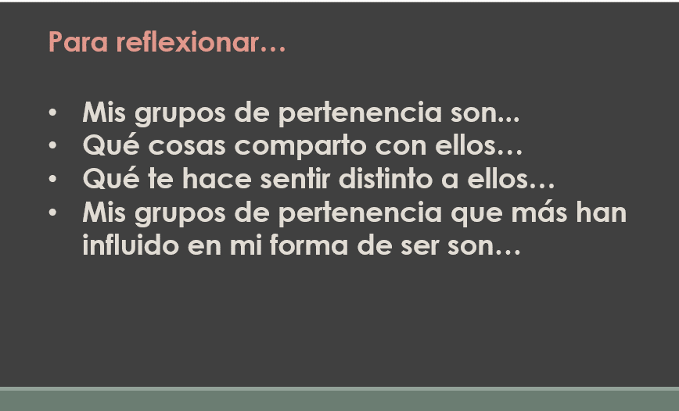

Al pertenecer a un grupo compartes tradiciones, costumbres, valores, afinidades, pero en ocasiones también existen situaciones que no son afines. Recuerda que no pensar o actuar igual que los miembros de tus grupos de pertenencia, también conforma tu identidad personal y está estrechamente relacionado con tus actitudes, comportamientos, visión de la vida, criterios, responsabilidades sociales, formas de expresarte, y todas aquellas sobre las que tienes la capacidad de decidir.

Es muy importante que sepas que la identidad es tan importante que se ha convertido en un derecho que debes ejercer y proteger, ya que definen a la persona y es la base para hacer valer otros derechos igual de importantes, como lo son: la no discriminación, la salud, la intimidad, la dignidad, el respeto hacia la diversidad de creencias, opiniones y a sentirte orgulloso de tu propia identidad.

Ten presente que cuando empiezas a formar parte de diferentes grupos, es muy importante que realices ejercicios de introspección que consisten en reflexionar sobre lo que te agrada o desagrada, tener un pensamiento crítico, aprender a escuchar tu propia voz y ser fiel a tus ideas, creencias, principios y valores, eso repercutirá significativamente en la construcción de tu identidad personal.

Recuerda que puedes formar parte de diferentes grupos, compartir afinidades, pero eso no implica que debas aceptar situaciones en las que no estés de acuerdo. Es por ello que, debes basarte en tus valores y principios, así como poner en práctica una postura crítica que te permita la toma de decisiones asertivas.

El reto de hoy:

Revisa nuevamente la tabla que hiciste sobre los grupos de pertenencia y a partir de ello, responde lo siguiente.

¿Qué grupos que no incluiste agregarías ahora? ¿Por qué?

Pensando en la construcción de tu identidad personal, ¿a cuáles de tus colectivos te acercarías más y de cuáles te alejarías? ¿Por qué?

¿Cómo te sentiste al identificar y reflexionar acerca de tus grupos de pertenencia?

Si quieres saber más del tema, puedes consultar tu libro de texto para leer acerca de qué otras maneras influyen tus grupos de pertenencia en la construcción de tu identidad.

¡Buen trabajo!

Gracias por tu esfuerzo.

Para saber más:
Lecturas

https://www.conaliteg.sep.gob.mx/

